

クリスマス会写真館
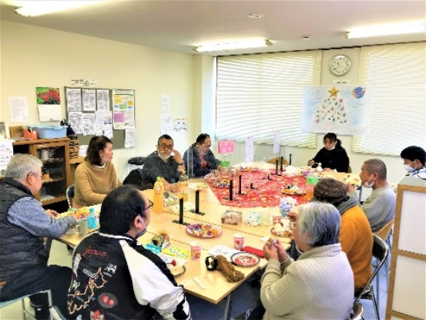

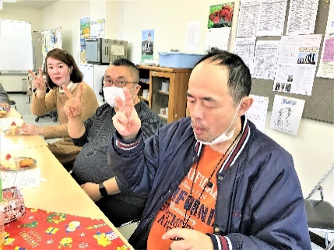

皆さんなごんでます。 鏡さんピース
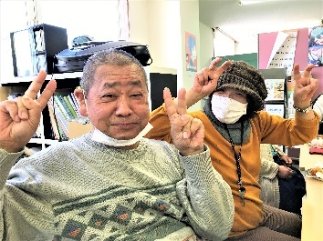
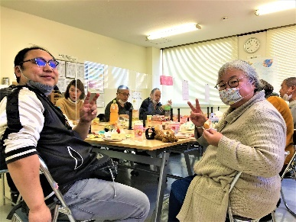
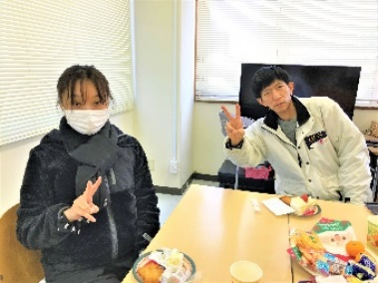

イェーイ！！

編 集 後 記

毎日毎日寒い日が続いていましたね。
今年は例年より寒さが厳しいような気がするのですが・・・
今年も早2月！！年を取ると月日の流れが速くて、時代の流れに
ついていけませんが・・・今年も地活でまた何か行事が出来るかな～
遅くなりましたが、今年もよろしくお願いします。


オリジンorigin 通信
Ｖｏｌ 10 令和 5年 2月発行

帯広地域活動支援センター ドロップイン
帯広市西6条南6丁目3ソネビル2階
ＴＥＬ0155-23-6073
ＦＡＸ0155-20-7367


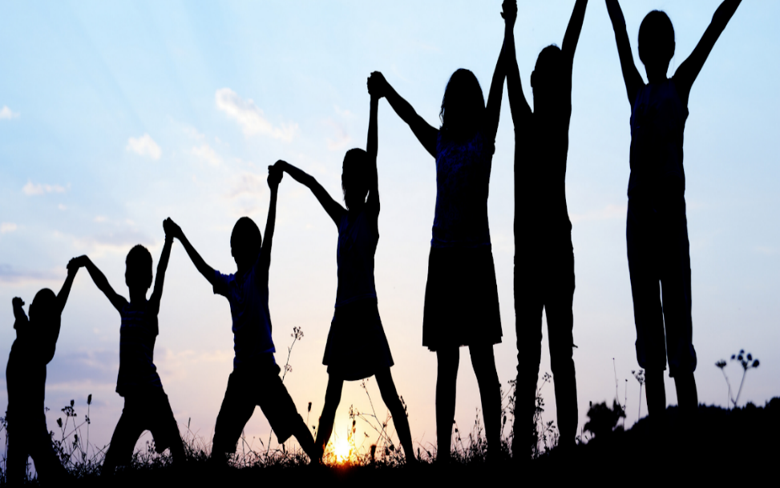
クリスマスパーティーをやりました！！
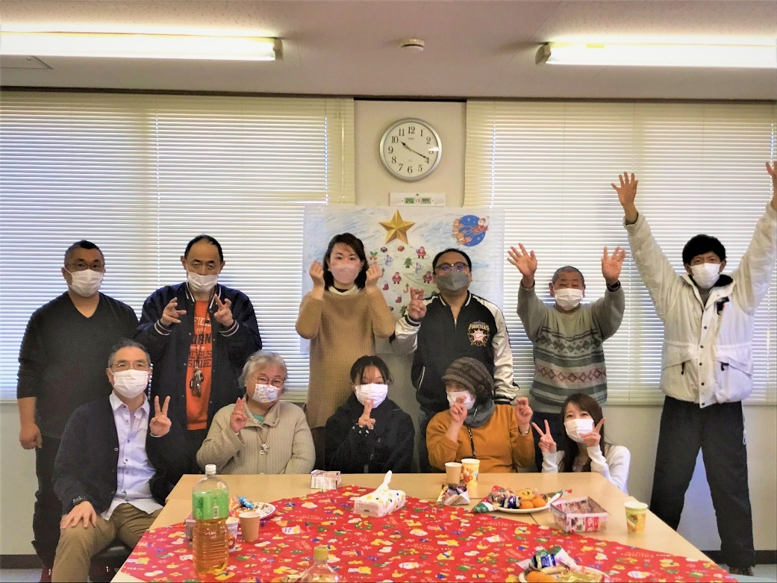

昨年の12月19日(月)、地活にてクリスマスパーティーを開催しました。 数年ぶりの地活での催しに、10名の利用者さんが参加されました。２チームに分かれてゲームを行ったり、ケーキやチキンを食べて
午前中の短い時間でしたが、大いに盛り上がり楽しい時間を過ごす事が出来たのではないかと思います。
次回の予定はまだ決まっていませんが、暖かくなったら花見も良い
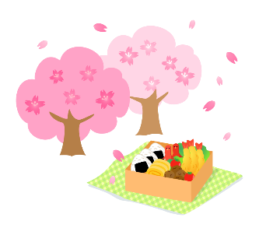
のではないかなどと考えております。
ご意見がありましたら、お聞かせくださいね～



眠りについて

日本人の全年齢の平均睡眠時間は女性が7時間36分、男性が7時間49分。睡眠時間が足りていれば、体の休息は十分といえるのでしょうか。答えはNOです。睡眠中は、深い眠りの「ノンレム睡眠」と浅い眠りの「レム睡眠」を繰り返しています。レム睡眠中には基本的に筋肉は動かないようになっていますが、脳は活動をしており夢を見ています。そして一晩にノンレム睡眠とレム睡眠を4～5回繰り返します。ノンレム睡眠にはレベルがあり、最も深い眠りを得られるのが最初の1～2回。つまり寝入ってから約3時間の間に深い眠り＝ノンレム睡眠に達すれば、脳もカラダも休ませることができるため、朝起きた時に「ぐっすり寝た」という満足感を得ることができるのです。
質のいい睡眠のために必要なこと

まず朝起きたときに太陽の光を浴びること。これによって、体内時計の「親時計」を目覚めさせることができます。しかし体の奥深くにある「子時計」には光が届きません。そこで子時計も目覚めさせるために、食事を摂る必要があります。太陽を浴びてから、あまり時間をおかずに朝食を摂る方がいいと考えられます。夜の入浴はシャワーですませるのではなく、40度くらいのぬるめのお湯にゆっくりつかるのが効果的です 。または自分の体格に合った枕を選ぶことで、安眠を得られることもあります。

